ΠΡΟΣ: ΜΜΕ | ΔΗΜΟΣ ΛΑΜΙΕΩΝ  Γραφείου Τύπου  & Επικοινωνίας  Λαμία, 21/9/2018
Αυλαία για τα Θερμοπύλεια 2018
την Κυριακή 30 Σεπτεμβρίου με την Πορεία Τιμής
και την Ποδηλατοδρομία «Λεωνίδα Τρόπαιο»

Με τρόπο άκρως συμβολικό ολοκληρώνονται τα φετινά Θερμοπύλεια, η δική μας γιορτή ιστορίας και πολιτισμού. Την Κυριακή 30 Σεπτεμβρίου θα διεξαχθεί η Πορεία Τιμής και η Ποδηλατοδρομία «Λεωνίδα Τρόπαιο» που συνδιοργανώνει ο Δήμος Λαμιέων και ο Σύλλογος «ΛΕΩΝΙΔΑ ΤΡΟΠΑΙΟ» με τη υποστήριξη του Ελληνικού Πεζοπορικού - Ορειβατικού Συλλόγου Μακρακώμης (Ε.Π-Ο.Σ. ΜΑΚΡΑΚΩΜΗΣ). Το αθλητικό πνεύμα και η σωματική ικανότητα συναντούν την Ιστορία στα χνάρια των Σπαρτιατών και ακολουθούν την πορεία των ηρώων για να στεφθούν νικητές στο Μνημείο του Λεωνίδα στις Θερμοπύλες.
- ΠΟΡΕΙΑ ΤΙΜΗΣ «ΛΕΩΝΙΔΑ ΤΡΟΠΑΙΟ»
Η διαδρομή των 25 χιλιομέτρων της Πορείας Τιμής θα πραγματοποιηθεί στις 30 Σεπτεμβρίου 2018. Η εκκίνηση θα δοθεί στις 09:30 π.μ. από το Ελευθεροχώρι, ενώ οι συμμετέχοντες θα πρέπει να βρίσκονται στον χώρο του Μνημείου του Λεωνίδα στις Θερμοπύλες στις 07:30 π.μ. για την παραλαβή των αριθμών τους και του τεχνικού T-shirt από τη Γραμματεία του αγώνα και τη μεταφορά τους στην αφετηρία. Ο τερματισμός έχει, επίσης, οριστεί στο Μνημείο του Λεωνίδα στις Θερμοπύλες.

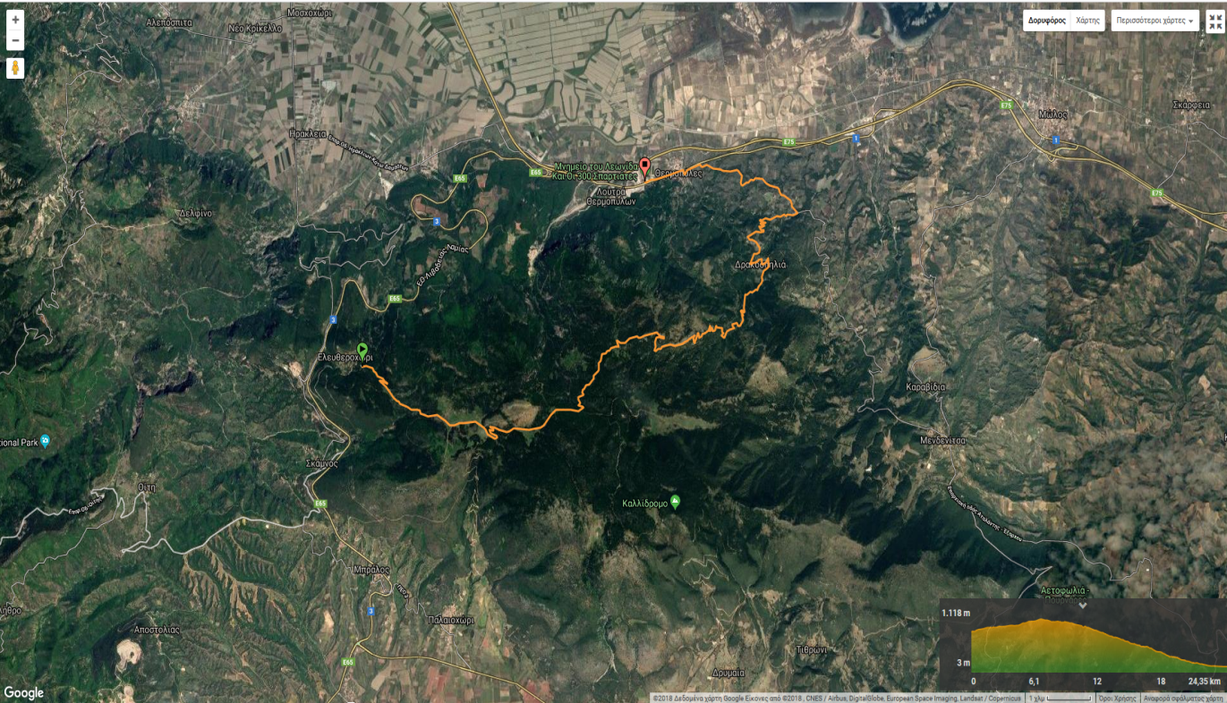

- ΠΟΔΗΛΑΤΟΔΡΟΜΙΑ ΤΙΜΗΣ «ΛΕΩΝΙΔΑ ΤΡΟΠΑΙΟ»
Η Ποδηλατοδρομία των 30 χιλιομέτρων θα πραγματοποιηθεί στις 30 Σεπτεμβρίου 2018. Η αφετηρία έχει οριστεί να είναι στην οδό Δροσοπούλου επί της Πλατείας Πάρκου, όπου θα αναπτυχτεί και ο χώρος της γραμματειακής υποστήριξης. Εκεί, οι συμμετέχοντες θα παραλαμβάνουν και τον αριθμό συμμετοχής από την επιτροπή των αγώνων. Η εκκίνηση θα δοθεί στις 10:30 π.μ. ενώ οι ποδηλάτες θα πρέπει να βρίσκονται στην αφετηρία στις 10:15 π.μ. Η διαδρομή που θα ακολουθήσουν θα είναι επί αστικού οδικού δικτύου (ασφαλτοστρωμένου δρόμου) και ο τερματισμός θα γίνει στο Κέντρο Ιστορικής Ενημέρωσης Θερμοπυλών. Η ώρα εκκίνησης και τερματισμού του κάθε αθλητή θα καταγράφονται για να βγει ο χρόνος διαδρομής του.
Στον αγώνα μπορούν να λάβουν μέρος έφηβοι και ενήλικες (άνδρες και γυναίκες άνω των 15 ετών) οι οποίοι θα δηλώσουν έγκαιρα τη συμμετοχή τους μέχρι το Σάββατο 29 Σεπτεμβρίου 2018.
Οι δηλώσεις συμμετοχών γίνονται στο site του «Λεωνίδα Τρόπαιο» www.leonidatropaio.gr .
Για περισσότερες πληροφορίες σχετικά με την ποδηλατοδρομία, οι ενδιαφερόμενοι μπορούν να απευθύνονται στο τηλέφωνο: 6937 203765.
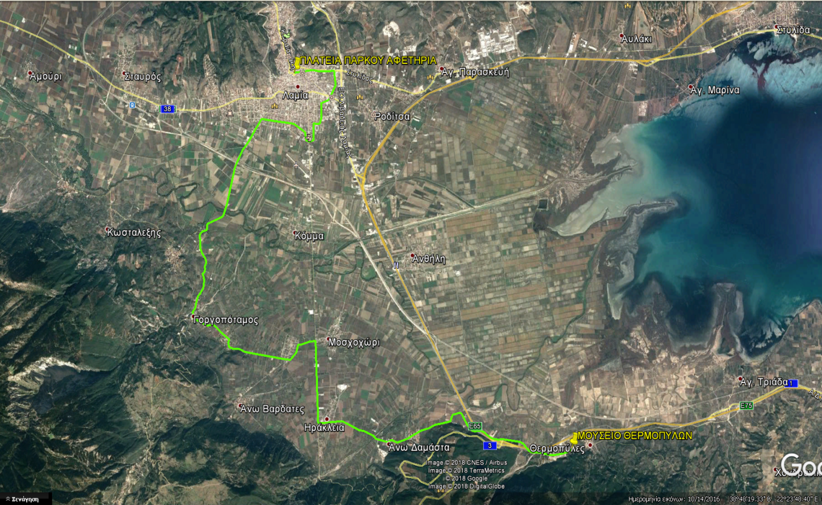

Από το Γραφείο Τύπου

